UNIVERSITÄT
BAYREUTH
Seminar „Übungen im Vortragen – PC“

Galvanische Zellen
Patrick Sollacher, SS 13
Gliederung
1 Leclanchè-Element 1
2 Galvanische Zellen Fehler! Textmarke nicht definiert.

Einstieg: Fernbedienungen, Taschenlampen und Uhren benötigen elektrische Energie, die nicht "aus der Steckdose" kommt. Sie alle können durch Primärzellen betrieben werden, in denen chemische Energie in elektrische umgewandelt wird.

Das Leclanchè-Element
Eine lange Zeit weit verbreitete Primärzelle ist eine verbesserte Form des von Georges Leclanché 1866 entwickelte Leclanché-Element. Ursprünglich wurde eine flüssige Ammoniumchlorid-Lösung verwendet, weshalb man dieses zu den Nassbatterien zählt, später wurde ein durch Stärke oder Sägemehl verdickter Elektrolyt eingesetzt, was dann ein auslaufsichereres Trockenelement liefert. Der Zinkbecher dient gleichzeitig auch als Minus-Pol der Zelle, eine Metallkappe, die mit der Graphitelektrode verbunden ist, stellt den Plus-Pol dar.
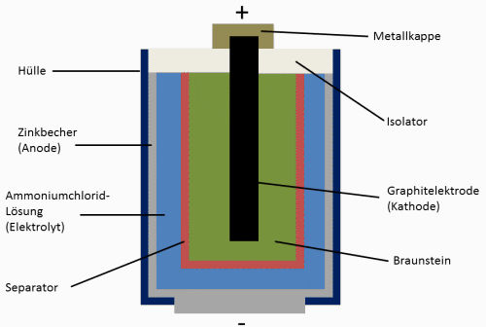
Abb. 1: Leclanché-Element
Vorgänge:
An der Zink-Anode findet die Oxidation statt:
$$\text{Zn} \text{⟶} {\text{Zn}}^{\text{2+}}\text{ + 2}{\text{e}}^{\text{-}}$$
An der Graphit-Kathode wird der Braunstein reduziert, wobei Manganoxidhydroxid entsteht:
$$\text{2}{\text{MnO}}_{\text{2}}\text{ + 2}{\text{H}}^{\text{+}}\text{ + 2}{\text{e}}^{\text{-}} \text{⟶}\text{ 2MnO(OH)}$$
Die nötigen Protonen werden von der Elektrolyt-Lösung geliefert:
$${\text{Zn}}^{\text{2+}}\text{ + 2}{{\text{NH}}_{\text{4}}}^{\text{+}}\text{ + 2}{\text{Cl}}^{\text{-}} \text{⟶} \left[\text{Zn}{\left({\text{NH}}_{\text{3}}\right)}_{\text{2}}\right]{\text{Cl}}_{\text{2}}\text{↓ + 2}{\text{H}}^{\text{+}}$$
Die Gesamtreaktion lautet dann:
$$\text{Zn}\text{ + 2}{\text{MnO}}_{\text{2}}\text{ + 2}{\text{NH}}_{\text{4}}\text{Cl }\text{⟶} \left[\text{Zn}{\left({\text{NH}}_{\text{3}}\right)}_{\text{2}}\right]{\text{Cl}}_{\text{2}}\text{ + 2MnO(OH)}$$
Durch diesen Aufbau lässt sich eine maximale Klemmenspannung von 1,5 V messen. Es wird erst dann kein Strom mehr geliefert, wenn der Braunstein komplett aufgebraucht ist. Allerdings kann relativ schnell eine abfallende Spannung beobachtet werden, da sich der entstehende Diamminzink(II)-chlorid-Komplex an den Elektroden der Zelle absetzt, wodurch ein höherer Widerstand entsteht. Ein weiteres Problem bildet der Zinkbecher, der bei längerem Gebrauch porös wird, wodurch der Elektrolyt auslaufen kann. Dadurch kann das zu betreibende Gerät leicht beschädigt werden.

Das Daniell-Element
Das Leclanché-Element stellt schon eine komplexe galvanische Zelle dar, auch die oben angegebenen Vorgänge laufen in Wirklichkeit viel komplizierter ab als dargestellt. Eine einfache Grundlage für galvanische Zellen ist das von John Daniell 1836 entwickelte Daniell-Element. Dieses besteht aus einer Zink- und einer Kupfer-Halbzelle. Die Zinkelektrode wird dabei in eine c= 1 mol/L Zinksulfat-Lösung eingetaucht. Als unedleres der beiden Metalle besitzt es eine höhere Oxidationsfähigkeit. Analog befindet sich die Kupferelektrode in einer c= 1 mol/L Kupfersulfat-Lösung und stellt als edleres Metall mit höherer Reduktionsfähigkeit die Kathode dar. Die beiden Elektroden sind über einen Draht miteinander verbunden, die Elektrolyten durch ein poröses Diaphragma voneinander getrennt, das aber Ladungsausgleich zulässt.
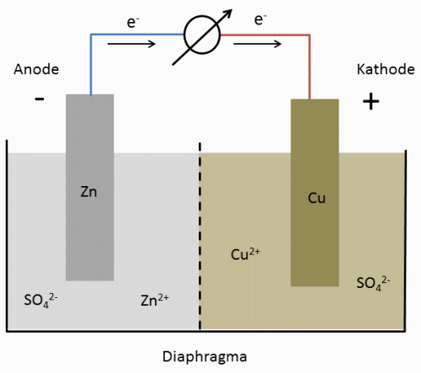
Abb. 2: Daniell-Element
Durch die räumliche Trennung läuft die Oxidation an der Anode
$$\text{Zn} \text{⟶} {\text{Zn}}^{\text{2+}}\text{ + 2}{\text{e}}^{\text{-}}$$
getrennt von der Reduktion an der Kathode
$${\text{Cu}}^{\text{2+}}\text{ + 2}{\text{e}}^{\text{-}} \text{⟶} \text{Cu}$$
ab. Die Elektronen fließen dabei von der Zinkanode zur Kupferkathode, durch das poröse Diaphragma können Sulfat-Anionen zum Ladungsausgleich von einer Halbzelle in die andere. Dadurch sind die Halbzellen elektrisch leitend miteinander verbunden und es kann sowohl eine Spannung als auch Strom gemessen werden. Da bei diesem Vorgang kontinuierlich Zink von der Elektrode in Lösung geht, wird die Zink-Elektrode im Verlauf "kleiner", während die Kupferelektrode durch Anlagerung von elementarem Kupfer aus der Lösung „wächst". Die Leerlaufspannung, also ohne angeschlossenen Verbraucher in einem offenen Stromkreis, lässt sich leicht durch die Formel der elektromotorischen Kraft (EMK) berechnen:
$$\text{ΔE =} {{\text{E}}^{\text{0}}}_{\text{Kathode}}\text{ -} {{\text{E}}^{\text{0}}}_{\text{Anode}}\text{ =} {{\text{E}}^{\text{0}}}_{\text{Kupfer}}\text{ -} {{\text{E}}^{\text{0}}}_{\text{Zink}}\text{ = 0,34V - (-0,76)V = 1,1V}$$
Die Spannungen der Halbzellen können aus der elektrochemischen Spannungsreihe herausgelesen werden.
Der Aufbau des oben gezeigten Daniell-Elements unterscheidet sich noch sehr von dem eines Leclanché-Elements. Doch schon durch leichte Änderung kann die Analogie erkannt werden.
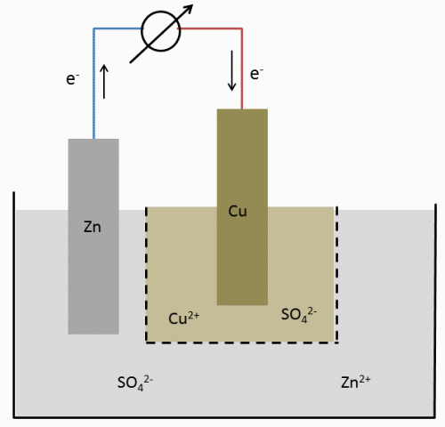
Abb. 3: Daniell-Element
Zusammenfassung:
    - Galvanische Zellen sind aus zwei Halbzellen aufgebaut, die jeweils aus einem Elektrolyten und einer eintauchenden Elektrode besteht und jeweils ein bestimmtes Potential besitzen.
    - Zwischen den Halbzellen besteht eine Potentialdifferenz, die man als Spannung messen kann.
    - Das Leclanché-Element stellt eine komplexe, historisch alte galvanische Zelle dar und ist lange Zeit im Alltag benutzt worden.
Quellen:
- Mortimer, C.; Chemie, 8.Auflage; Georg Thieme Verlag, 2003
- Hauschild S.; Skript Physikalische Chemie I; Universität Bayreuth
- Näser, K; Physikalische Chemie für Techniker und Ingenieure, 18. Auflage; Deutscher Verlag für Grundstoffindustrie, 1988

